pĐỀ KIỂM TRA CUỐI TUẦN TOÁN 2
Tuần 26 – Đề A

Phần 1. Bài tập trắc nghiệm :
1. Nối phép tính với kết quả của phép tính đó :
45 : 5
20 : 5
35 : 5
40 : 5
15 : 5
30 : 5

4 7 8 6 9 3

$$\frac{1}{5}$$
2. Nối hình vẽ đã tô màu $\frac{1}{5}$ hình đó với

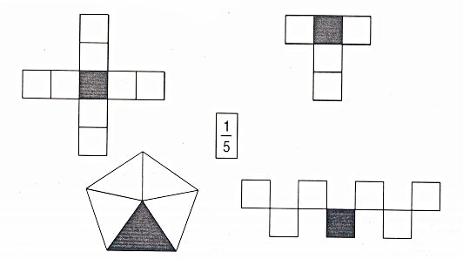
3. Vẽ thêm kim phút vào mỗi đồng hồ ứng với đồng hồ điện tử :
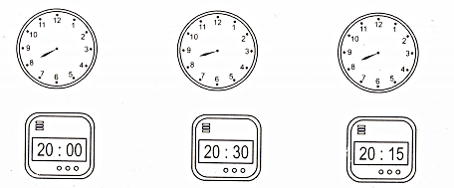

Phần 2. Học sinh trình bày bài làm :
4. Viết số thích hợp vào ô trống :
Thừa số | 3 |  | 4 | 3 | 5 |  |  | 5 |  | 4
Thừa số | 4 | 3 |  | 5 |  | 3 | 5 |  | 4
Tích |  | 12 | 12 |  | 15 | 15 | 45 | 30 | 20 | 20

5. Lớp 2B có 35 học sinh xếp đều thành 5 hàng . Hỏi mỗi hàng có bao nhiêu học sinh ?
Bài giải
…………………………………………………….
…………………………………………………….
…………………………………………………….
6. Lớp 2C có 35 học sinh xếp thành các hàng , mỗi hàng có 5 học sinh . Hỏi lớp 2C xếp thành bao nhiêu hàng?
Bài giải
…………………………………………………….
…………………………………………………….
…………………………………………………….
7. Tính :
a) 5 x 4 : 2 =… c) 15 : 3 x 4 = …
= … = …
b) 4 x 5 : 2 = … d) 30 : 5 : 2 = …
= … = …
8. Tính :
a) 5 x 7 + 9 = … b) 4 x 9 – 8 = …
= … = …

Tuần 26 – Đề B
Phần 1 . Bài tập trắc nghiệm :
1. Nối ( theo mẫu ) Tìm x :
5 x x = 30
7
4 x x = 32
5 x x = 25
x x 3 = 24
x x 4 = 24
x x 3 = 15

8

5

6
2. Tô màu vào $\frac{1}{5}$ số ô vuông ở mỗi hình :

3. Đúng ghi Đ , sai ghi S :
Bác Xuân đến nhà máy lúc 7 giờ rưỡi . Bác Thu đến nhà máy lúc 7 giờ 15 phút . Hỏi ai đến nhà máy sơm hơn ?
a) Bác Xuân … b) Bác Thu …

Phần 2 . Học sinh trình bày bài làm :
4. Tìm x :
a) x x 5 = 21 + 19 b) 5 x x = 100 – 65
……………. …………….
……………. …………….
……………. …………….
5. Số ?

 |  |  |  |  |  |  |  |  |  |  | 32
 |  | x |  |  |  |  |  |  |  |  | :
 | x | 5 | = | 35 |  |  |  |  | 5 | x |  | = | 20
 |  | = |  |  |  |  |  |  |  |  | =
 |  | 30

6. Tính :
5 | x | 8 | : | 4 | = |  |  |  | 3 | x |  | = | 15
x |  | : |  | x |  | : |  |  |  |  | x
8 | : | 2 | : | 2 | =
: |  | : |  | : |  | x |  |  |  |  | =
4 | x | 2 | : | 4 | = |  |  |  |  |  | 40
= |  | = |  | = |  | =
 | : |  | x |  | =

7. Điền số bé hơn 10 vào ô trống :
 | x |  | = | 24

 | x |  | = | 24

